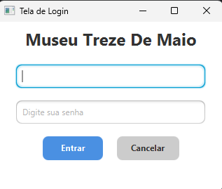
PrintScreen 1 - Tela de cadastro

Quando abrimos o sistema, nos deparamos com essa tela de cadastro onde você irá colocar se é administrador com a senha 123 ou usuário comum com a senha 456

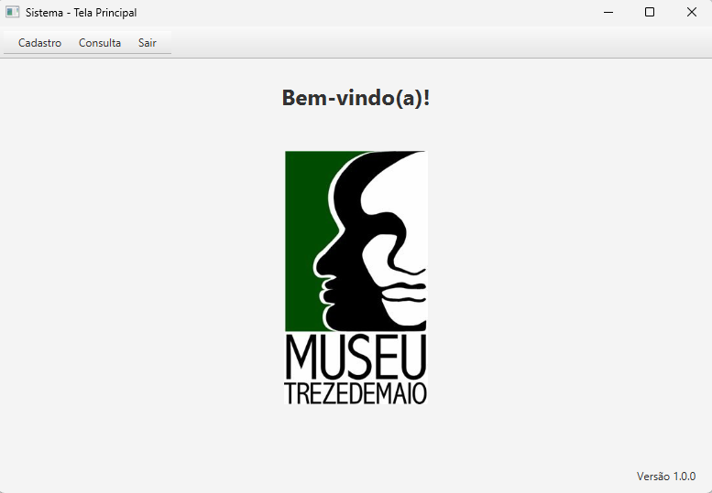
PrintScreen 2 - Tela inicial

Assim que colocarmos quem esta utilizando o sistema, seremos redirecionados para esta página
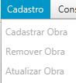
PrintScreen 3 - Mostrando cadastro

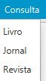
PrintScreen 4 - Mostrando consulta

Como estamos no modo usuário, não conseguimos cadastrar as obras então fica inutilizável. Apenas conseguimos utilizar a consulta das obras

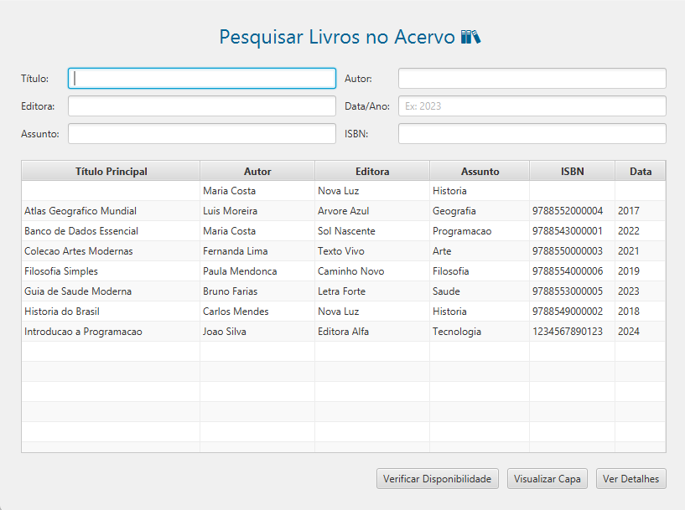
PrintScreen 5 - Pesquisando livros

Quando clicamos para consultar os livros, seremos redirecionados para essa interface onde podemos pesquisar livros pelo título, editora, assunto, autor, data/ano ou pela ISBN além de podermos pesquisar pela própria tabela logo abaixo. No final da página há 3 botões, um para conferir a disponibilidade dos exemplares, uma para ver sua capa e outra para que podemos ver mais detalhes do próprio livro escolhido

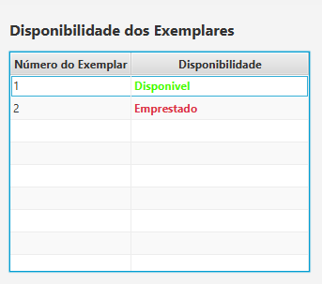
PrintScreen 6 - Disponibilidade dos exemplares

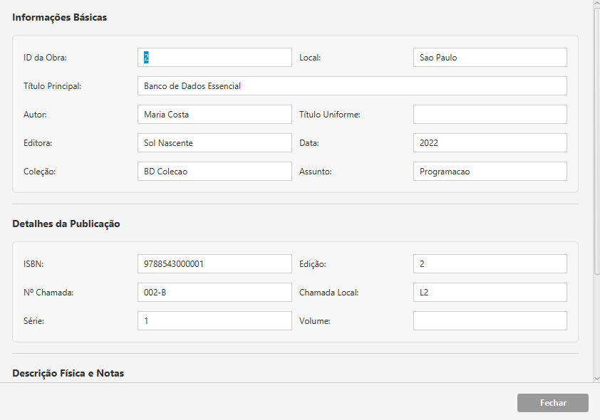
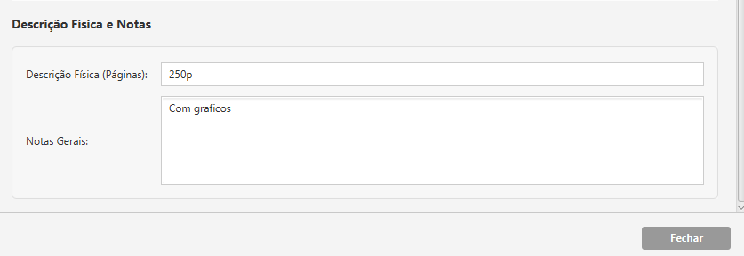
PrintScreen 7 - Detalhes do livro escolhido

Nesta página podemos observar melhor todos os detalhes do livro escolhido

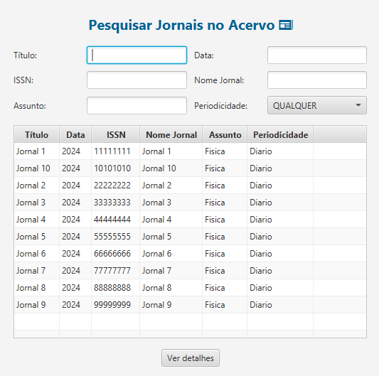
PrintScreen 8 - Pesquisa do Jornal

Ao voltarmos a tela inicial e clicarmos para consultar os jornais, entraremos nessa interface, onde podemos pesquisar os jornais via seu titulo, sua ISSN, seus assuntos, sua data de publicação, seu nome ou sua periodicidade. Assim como no livro podemos procurar pela tabela, e se quisermos mais detalhes sobre, só clicarmos no botão no final da página
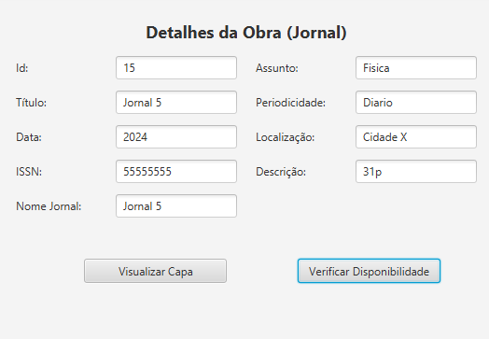
PrintScreen 9 - Detalhes do jornal

Observamos aqui as informações mais completas do jornal. Além de assim como no livro poder ver a sua capa e se está disponível

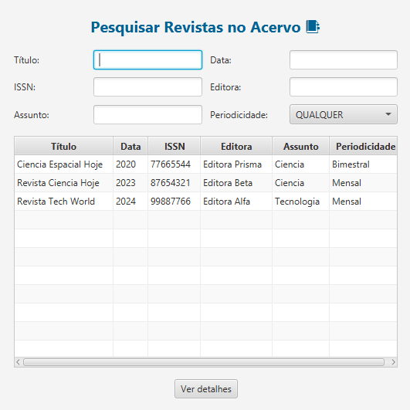
PrintScreen 11 - Consulta da revista

Ao voltarmos a tela inicial e clicarmos em pesquisar as revistas iremos para esta tela que é semelhante a do jornal, contendo todos os atributos que há na do jornal. Junto também há o botão para ver mais detalhes, funcionando igual ao do jornal

